# *Pillanatképek készítése és kivágása GIMP-ben*

***Képszerkesztés - GIMP - Átlátszó hátterű kép (PNG) készítése, kép kivágása.***

***Mindigis érdekelt mások, hogya vágnak ki képeket?   
Hogyan is tudsz egy nem átlátszó hátterű képből, átlátszót varázsolni? Akkor jó helyen jársz Ebben a posztban***

***Ebből a képből:***

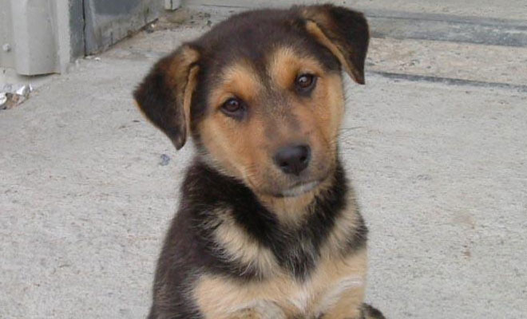

**Ezt kaptuk:**

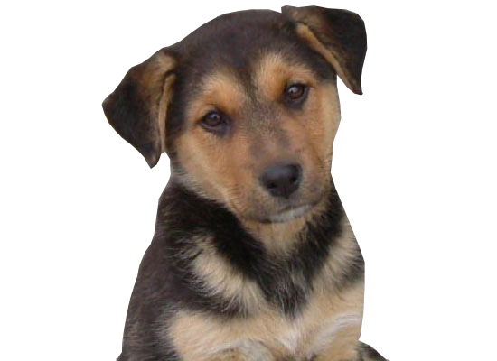

**Ebben a posztban lépésről, lépésre (képekben) fogom nektek elmagyarázni, hogyan kell átlátszó hátterű képet csinálni,illetve hogyan tudtok egy képből átlátszó hátterű képet csinálni!**

**A gimpet, ingyenesen letudod tölteni innen:**[**http://gimp-win.sourceforge.net/stable.html**](http://gimp-win.sourceforge.net/stable.html)

**A Gimpról részletesen itt tudsz olvasni:**[**http://blog.ebnevelde.hu/szenator-doggy/2013/08/04/Kepszerkesztes---Programok--Ismerd-meg/**](http://blog.ebnevelde.hu/szenator-doggy/2013/08/04/Kepszerkesztes---Programok--Ismerd-meg)

